

数据结构与算法课程设计报告
2023～2024学年 第一学期

图书管理系统

实 习 类 别 | 课程设计
学 生 姓 名 | 韩宇星
专 业 | 软件工程
学 号 | 220521423
指 导 教 师 | 刘丹 胡小娟
学 院 | 计算机科学技术学院

二〇二三年十二月
起 止 周 | 17 | 周数 | 1
实习地点 | 实训楼430/413/426
课程设计目的：
通过该实践环节的锻炼，加深对数据结构与算法基本知识的认识，初步掌握数据结构与算法的设计与实现，以及利用算法开发应用系统的方法，提高进行工程设计和系统分析的能力，为毕业设计和以后的工程实践打下良好的基础。
课程设计要求：
1、独立思考，态度认真、按时出勤、表现良好，按时完成各阶段实践设计任务。
2、通过需求分析、算法设计、编程调试，掌握数据结构与算法基本理论知识，以及算法的实现步骤，体会算法设计的思想，完成题目要求的功能，对数据结构的理解充分，程序设计合理科学，界面友好，设计工具使用熟练。
3、能够按要求编写课程设计报告书，能正确阐述设计和设计结果、正确绘制流程图、系统和程序框图，报告论述充分，内容齐全，格式规范，文字通顺，条理清楚。
进度安排及主要内容：
1、下达设计任务书：查阅文献资料，讨论理解题目，明确恰当的数据结构及存储结构，提出解决问题思路。
2、学生完成预设计：查阅资料，进行文献研究，完善解决思路；进一步分析题目中涉及的复杂问题，确定数学模型；讨论解决方案的可行性，特别针对算法复杂性、健壮性进行讨论；确定开发路线、实验平台等；配备实验环境等。
3、详细设计阶段：经教师审查通过预设计方案后，进行编程设计和系统运行调试。
4、设计总结阶段：完成课程设计报告书。
5、设计验收与答辩：完成设计的验收和答辩。
成绩：
指导教师（签字）

年 月 日
以下实验报告内容，可根据本人所做题目适当进行修改。
图书管理系统
一、概述
本数据结构课程设计的选题为 图书管理系统，这份课程设计报告主要围绕图书管理系统展开，其中包含了基于顺序表的图书存储和索引表的构建。首先，定义了图书的数据结构，包括书号、书名、著作者、现存量和库存量。接着，使用顺序表存储图书信息，并实现了初始化、插入、删除、查找和遍历等功能。此外，还构建了索引表，用于快速查找图书信息。报告中还包括了图书的借阅和归还功能，实现了库存量的动态管理。整体而言，该设计报告涵盖了图书管理系统的基本功能，通过顺序表和索引表的实现，使得图书信息的存储和管理更加高效和便捷。

关键词：顺序表，索引表，动态管理

二、设计的基本概念和原理
在进行设计本课设时，我们首先应该考虑的是，用什么数据结构来实现图书管理系统，经过对比和检测后，我选择使用线性表来实现图书借阅的功能。因为本图书馆系统没有使用到前后端分离的技术，仅仅是通过控制台实现的输入输出，因此在较小的图书信息量面前，使用线性表存储图书的信息更方便。当然，如果使用哈希图来对索引和图书信息进行存储，时间复杂度会更小，但是由于操作的复杂度较高，因此线性表才是最佳选择。
在实现代码的过程中，线性表被用来存储图书的信息，包括书号、书名、著作者、现存量和库存量等。通过顺序表的方式实现，即使用一个动态数组来存储图书信息。我定义了三个线性表，1.用于存储图书的线性表，2.用于构架索引表的项，包括了书号和在顺序表中的索引，3.用于存储索引表的数据结构哦，包括了索引项数组和索引表长度。通过设计这三个线性表，创建相应的生成函数，最后实现图书馆系统。

三、需求分析
根据题目要求，为了实现一个通过控制台输出的图书管理系统，我们需要先确定底层设计，我们要确定会用到的实体：图书信息中，会有书号，书名，著作者，现存量，库存量。然后我们要根据题目的要求确定要实现的功能：添加图书，借阅图书，归还图书，显示书籍。因为没有使用前后端分离的实现，因此UI设计不需要考虑太多，只要在控制台输出即可，但是要做到界面友好，易于操作。最后我们使用线性表来对实体信息进行一个封装，然后将信息和线性表的功能进行对接，来完成最后的功能实现。因为本系统并没有涉及到浏览器，springboot等web功能，因此对于安全性不需要太过说明。同时因为本课程设计的目的是为了熟悉数据结构的相关知识，因此别的功能就不需要更深的设计，只需要精学数据结构的相关知识即可。在处理数据上，数据的数量不需要太多，只要符合设计逻辑即可。在性能和处理速度上，我使用的是线性表，而不是哈希图存储，旨在简单方便的同时，还可以减少运行的内存占用以及响应时间。

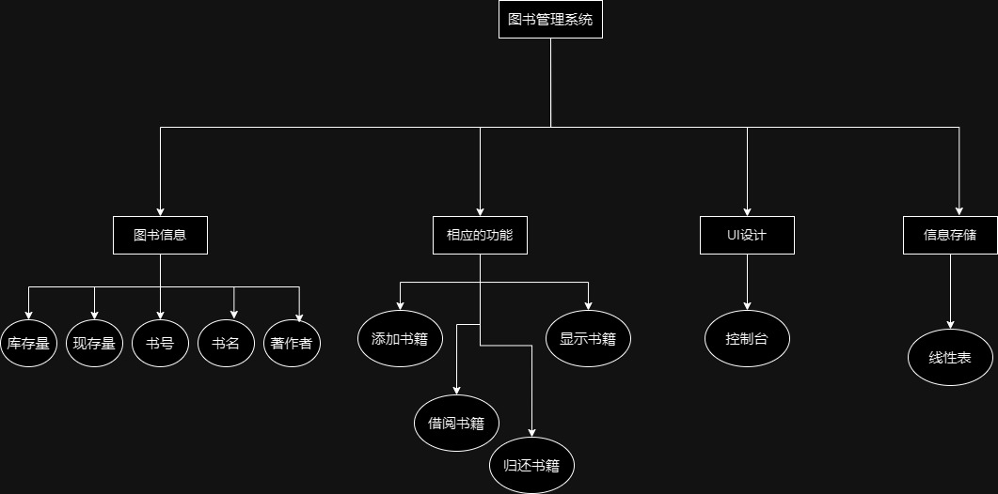
图 1 项目需求分析

四、总体设计
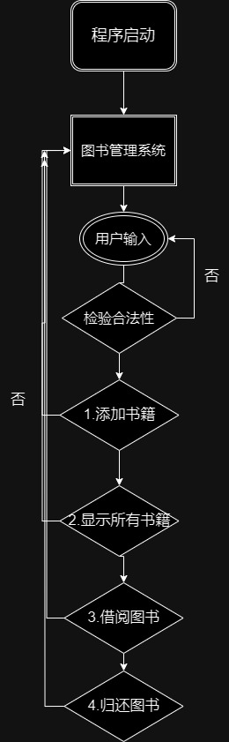
图 2 项目总体设计
该系统通过顺序表存储图书信息，并通过索引表来快速定位图书在顺序表中的位置。用户可以通过输入书号来实现图书的借阅和归还操作，系统会根据输入的书号在顺序表中查找对应的图书信息，并进行相应的库存更新。索引表的维护保证了对图书信息的快速定位和操作。在我的程序中，包括了图书的基本信息存储、索引表的构建、图书的借阅和归还等功能。以下是我的总体设计：
4.1数据结构定义：
定义了图书的数据结构 Book，包括书号、书名、著作者、现存量和库存量等信息。定义了存储图书的顺序表 SqList，其中包括了存储空间的基地址和当前长度。定义了构建索引表的项 IndexItem，包括了书号和在顺序表中的索引。定义了存储索引表的结构 IndexTable，包括了索引项数组和索引表长度。
4.2 函数定义：
InitList_Sq 函数用于初始化顺序表。InitIndexTable 函数用于初始化索引表。GetElem 函数用于获取顺序表中的元素。LocateElem_Sq 函数用于在顺序表中查找元素。ListInsert_Sq函数用于在顺序表中插入元素。BorrowBook 函数用于借阅图书，包括更新图书库存和索引表的操作。ReturnBook 函数用于归还图书，同样包括更新图书库存和索引表的操作。DisplayBook 函数用于展示图书的信息。

4.3功能实现：
- 添加图书：用户可以通过输入图书的信息来添加新书，系统会检查书号是否已存在，如果不存在则将新书添加到顺序表中。
- 借阅图书：用户可以输入要借阅的书号，系统会检查该书是否存在以及库存是否充足，如果满足条件则借阅成功并更新库存和索引表。
- 归还图书：用户可以输入要归还的书号，系统会检查该书是否存在以及库存是否未满，如果满足条件则归还成功并更新库存和索引表。
- 索引表的维护：在借阅和归还图书的过程中，系统会根据书号更新索引表，保持索引表中的书号是有序的，并且可以快速定位到对应的顺序表中的索引。

五、详细设计
①.Status InitList_Sq(SqList& L) { // 顺序表的初始化
// 构造一个空的顺序表 L
L.elem = new Book[MAXSIZE]; // 为顺序表分配一个大小为 MAXSIZE 的数组空间
if (!L.elem) //如果指向null
exit(OVERFLOW); // 存储分配失败退出
L.length = 0; // 空表长度为 0
return OK;
}
这段代码是用来初始化顺序表的。它通过动态内存分配，为顺序表 L 分配了一个大小为 MAXSIZE 的 Book 类型数组空间。如果内存分配失败，即 L.elem 为 null，那么程序会退出。然后将顺序表的长度 L.length 初始化为 0，表示初始时顺序表中没有元素。最后返回 OK，表示初始化顺序表成功。
②.Status InitIndexTable(IndexTable& T, int size) { // 初始化索引表
// 构造一个空的索引表 T
T.items = new IndexItem[size]; // 为索引表分配一个大小为 size 的数组空间
if (!T.items)
exit(OVERFLOW); // 存储分配失败退出
T.length = 0; // 空表长度为 0
return OK;
}
这段代码是用来初始化索引表的。它通过动态内存分配，为索引表 T 分配了一个大小为 size 的 IndexItem 类型数组空间。如果内存分配失败，即 T.items 为 null，那么程序会退出。然后将索引表的长度 T.length 初始化为 0，表示初始时索引表中没有元素。最后返回 OK，表示初始化索引表成功。索引表通常用于提高数据的查找效率，它存储了一些关键字和相应数据的位置信息，以便快速查找和访问数据。
③.Status GetElem(SqList L, int i, Book& e) {// 顺序表的取值
if (i < 1 || i > L.length)
return ERROR; // 判断 i 值是否合理，若不合理，返回 ERROR
e = L.elem[i - 1]; // elem[i-1] 单元存储第 i 个数据元素
return OK;
}
这段代码实现了顺序表的取值操作。给定一个顺序表 L 和一个位置 i，函数会判断位置 i 是否合理，即是否在有效的范围内（1 到 L.length 之间）。如果位置 i 不合理，函数会返回 ERROR。否则，函数将顺序表中第 i 个数据元素存储在变量 e 中，并返回 OK 表示取值操作成功。这样，通过调用这个函数，可以获取顺序表中指定位置的元素值，并将其存储到变量中供后续使用。
④.int LocateElem_Sq(SqList L, string id) { // 顺序表的查找
// 顺序表的查找
for (int i = 0; i < L.length; i++)
if (L.elem[i].id == id)
return i + 1; // 查找成功，返回序号 i+1
return 0; // 查找失败，返回 0
}
这段代码实现了顺序表的查找操作。给定一个顺序表 L 和一个关键字 id，函数会遍历顺序表中的元素，逐个比较元素的 id 字段与给定的关键字 id 是否相等。如果找到了匹配的元素，函数会返回该元素在顺序表中的位置序号（即 i+1）。如果遍历完整个顺序表都没有找到匹配的元素，函数会返回 0，表示查找失败。
⑤.Status ListInsert_Sq(SqList& L, int i, Book e) { // 顺序表的插入
// 在顺序表 L 中第 i 个位置之前插入新的元素 e
// i 值的合法范围是 1<=i<=L.length+1
if ((i < 1) || (i > L.length + 1))
return ERROR; // i 值不合法
if (L.length == MAXSIZE)
return ERROR; // 当前存储空间已满
for (int j = L.length - 1; j >= i - 1; j--)
L.elem[j + 1] = L.elem[j]; // 插入位置及之后的元素后移
L.elem[i - 1] = e; // 将新元素 e 放入第 i 个位置
++L.length; // 表长增1
return OK;
}
这段代码实现了顺序表的插入操作。给定一个顺序表 L、位置 i 和要插入的元素 e，函数将在顺序表 L 的第 i 个位置之前插入新的元素 e。函数首先会判断位置 i 是否合法，即满足条件 1 <= i <= L.length + 1。如果位置 i 不合法，函数会返回 ERROR，表示插入操作失败。接下来，函数会检查顺序表的存储空间是否已满，即 L.length 是否等于 MAXSIZE。如果存储空间已满，函数会返回 ERROR，表示插入操作失败。然后，函数会将第 i 个位置及之后的元素向后移动一位，为新元素 e 腾出插入位置。最后，新元素 e 被放入第 i 个位置，并将顺序表的长度 L.length 增加 1。函数返回 OK，表示插入操作成功。通过调用这个函数，可以在顺序表的指定位置插入新的元素，并将其他元素依次后移。7
⑥.Status ListDelete_Sq(SqList& L, int i, Book*& e) {
if (i < 1 || i > L.length)
return ERROR; // 判断 i 值是否合法
e = &(L.elem[i - 1]); // 将被删除的元素的地址赋值给 e
for (int j = i; j < L.length; j++)
L.elem[j - 1] = L.elem[j]; // 被删除元素之后的元素前移
--L.length; // 表长减1
return OK;
}
这段代码实现了顺序表的删除操作。给定一个顺序表 L 和位置 i，函数将删除顺序表 L 中第 i 个位置的元素，并将被删除的元素的地址赋值给指针 e。首先，函数会判断位置 i 是否合法，即满足条件 1 <= i <= L.length。如果位置 i 不合法，函数会返回 ERROR，表示删除操作失败。接下来，函数将被删除的元素的地址赋值给指针 e，以便在函数外部可以访问到被删除的元素。然后，函数将被删除元素之后的元素依次向前移动一位，填补被删除元素的位置。最后，顺序表的长度 L.length 减少 1，表示删除成功。函数返回 OK，表示删除操作成功。通过调用这个函数，可以在顺序表中删除指定位置的元素，并将被删除元素的地址传递给指针变量以进行后续操作。
⑦.void BorrowBook(SqList& L, IndexTable& T) {
string bookId;
cout << "请输入要借阅的书号：";
cin >> bookId;
int index = LocateElem_Sq(L, bookId);
if (index == 0) {
cout << "未找到该书！" << endl;
return;
}
Book& book = L.elem[index - 1];
if (book.currentStock <= 0) {
cout << "该书已借完！" << endl;
return;
}
book.currentStock--;
cout << "成功借阅书籍：" << endl;
DisplayBook(book);
// 更新索引表
int i = T.length;
while (i > 0 && T.items[i - 1].id > bookId) {
T.items[i] = T.items[i - 1];
i--;
}
T.items[i].id = bookId;
T.items[i].index = index;
T.length++;
}
这段代码实现了一个借书操作的函数 BorrowBook。函数的功能是从顺序表 L 中借阅一本书，并更新索引表 T。首先，函数会提示用户输入要借阅的书号，然后从标准输入读取用户输入的书号。接下来，函数调用 LocateElem_Sq 函数在顺序表 L 中查找书号为 bookId 的书的位置。如果返回的位置为 0，表示未找到该书，函数会输出提示信息并返回。如果找到了书，函数会获取该书的引用，并检查该书的当前库存是否大于 0。如果当前库存小于等于 0，表示该书已经被借完，函数会输出提示信息并返回。如果借书操作成功，函数会将该书的当前库存减少 1。然后，函数会输出成功借阅的书籍信息，调用 DisplayBook 函数显示书籍的详细信息。接下来，函数会更新索引表 T。它从索引表的最后一个元素开始，将大于要借阅的书号的元素向后移动一位，为新的索引项腾出位置。然后，将要借阅的书号和在顺序表 L 中的位置索引存储到索引表的对应位置中，并增加索引表的长度。通过调用这个函数，可以实现对顺序表 L 中的书籍进行借阅操作，并更新相应的索引表 T。
以上便是本图书管理系统的核心函数，通过以上的函数，共同支撑了整个图书管理系统的运行。

六、测试结果
初始状态：
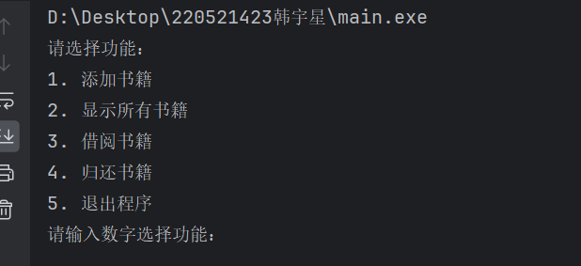
图3 初始页面
添加书籍：
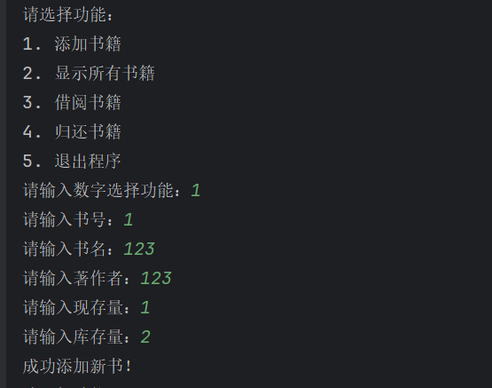
图4 添加书籍

显示时，如果没有书籍：
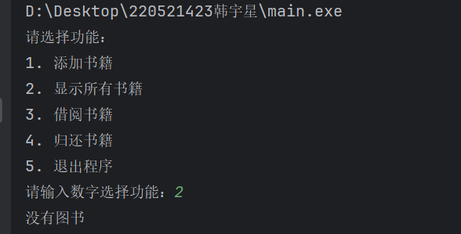
图5 显示书籍

如果已经有图书：
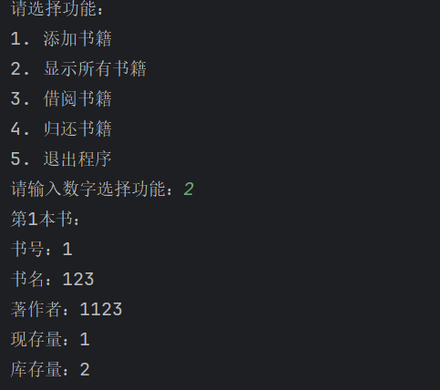
图6 显示书籍

借阅书籍：
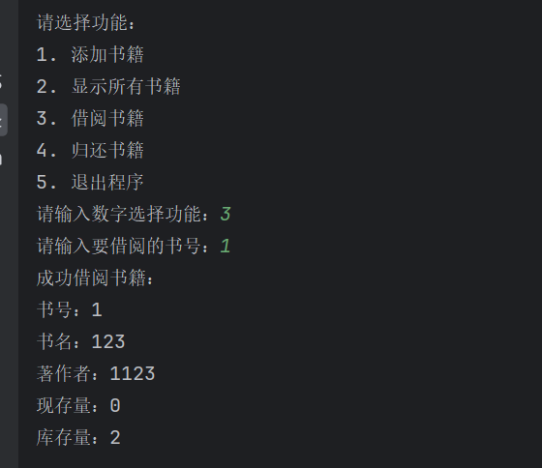
图7 借阅书籍
归还书籍：
- 没有指定书籍：
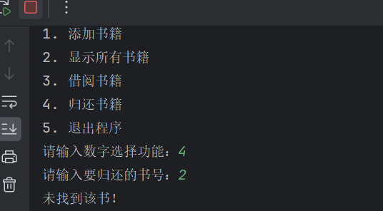
图8 归还书籍

- 有指定书籍：
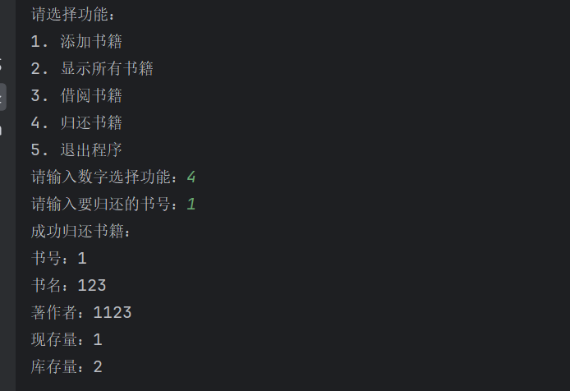
图9 归还书籍
退出程序：
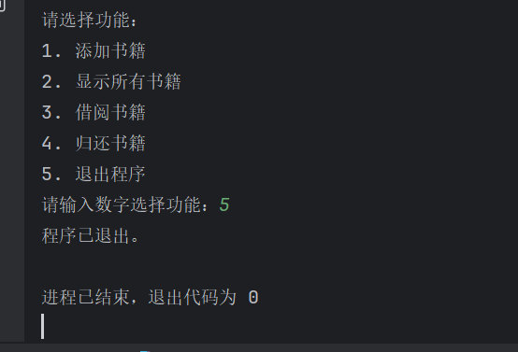
图9 归还书籍

七、总结
本课程设计是关于线性表的巩固和学习，旨在使用数据结构的知识来实现图书管理系统。在完成本课设时，一共实现了四个版本的课设。其中有两版java，两版C++，但最后都因为代码逻辑问题取消，其中有一个版本是使用vue和springboot实现的图书管理系统，但是那个代码的工程量很大，使用到了哈希表和线性表的知识共同完成，但由于java自带HashMap的代码，因此为了巩固自己的数据结构知识，选择了这个最终的C++版本。在完成的过程中，我细致的分析了线性表的实现流程，将每个涉及到的函数都运用在了这个图书管理系统上。但是唯一遗憾的是没能完成那个java版的项目 。但是经过这次的练习，大大加深了我对于线性表的理解，无论是顺序表还是链表，都比之前有了较大的进步。当时只知道每个代码，每个函数是怎么实现的，但是不知道怎么用在实际的运用里。通过本次课程设计，结束了这学期的数据结构的学习，但除此之外，仍有一些数据结构需要巩固和复习，因为以后的考研，以后的程序开发，仍然需要用到数据结构。因此我还是会继续努力学习基础知识，同时在实战中检验自己的能力！

八．附录1
参考文献
[1]．C++ 实现小型图书管理系统https://blog.csdn.net/weixin_60154963/article/details/123783365
[2]. 线性表的基础知识
https://blog.csdn.net/weixin_60154963/article/details/123783365
[3]. C++使用线性表实现图书管理系统 https://blog.csdn.net/weixin_46897073/article/details/110232500
[4]. 严明,边建军.动态书目推荐图书管理系统设计与实现[J].福建电脑，2023，39（11）：87-92

